2025年楚雄州住房和城乡建设局网上办理流程图

一、网上申报流程图

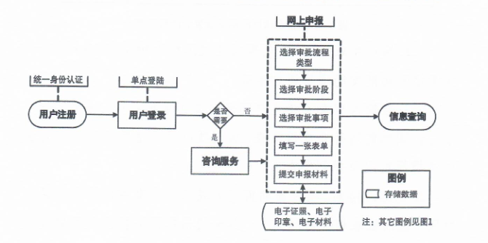

二、网上审批流程图

